□院內院外團體衛教活動紀錄表單
主講者:陳怡寧 | 參加人數: 43人
日期:112/10/18 | 時間:14:20-15:10
對象:運動員 | 地點:永慶高中
主辦單位:運動醫學小組 | 主題:運動營養
癌症相關: 否 □是 | 成效: ¢前測:33分 ¢後測:60  ¢平均滿意度 4.88分
活動紀錄(目的.內容)：
運動營養
- 運動員日常飲食原則
-青春期(13-18歲) 每日飲食建議
-營養素與六大類食物
-我的餐盤均衡飲食
- 比賽飲食(賽前、賽中、賽後)
- 運動員的體重管理
- 運動員的外食選擇
活動照片:  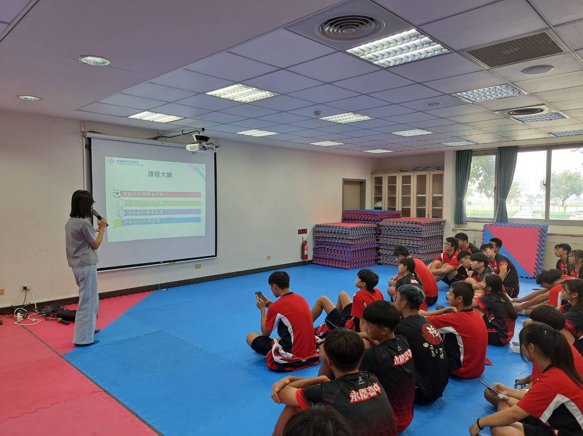 |  | 